МИНИСТЕРСТВО ОБРАЗОВАНИЯ И НАУКИ РОССИЙСКОЙ ФЕДЕРАЦИИ

Федерально автономное образовательное учреждение высшего образования

«Севастопольский государственный университет»

кафедра Информационных систем

Куркчи Ариф Эрнестович

Институт информационных технологий и управления в технических системах

курс 4 группа ИС/б-41-о

09.03.02 Информационные системы и технологии (уровень бакалавриата)

ОТЧЕТ

по лабораторной работе №1

по дисциплине «Моделирование процессов и систем»

на тему «Исследование способов моделирования непрерывных систем»

Отметка о зачете ____________________ ________

(дата)

Руководитель практикума

доцент   Безуглая А. Е.

(должность) (подпись) (инициалы, фамилия)

Севастополь 2017

1. ЦЕЛЬ РАБОТЫ

Исследование способов построения простейших моделей непрерывных систем с помощью методов аналитического и имитационного моделирования. Изучение технологии системо-динамического имитационного моделирования в среде AnyLogic.

1. ПОСТАНОВКА ЗАДАЧИ
   1. Для выданного преподавателем простого динамического объекта (рисунок 2.1) или участка электрической цепи составить аналитическую модель в виде дифференциального уравнения.

Рисунок 1 – Участок цепи

Провести аналитическое и имитационное моделирование заданного объекта с помощью средств системной динамики среды AnyLogic.

* 1. Найти в открытых источниках описание аналитической модели непрерывного процесса или объекта более сложной формы. Изучить процесс получения модели, выяснить на каких законах строится вывод уравнений движения. Выяснить, какие силы учитываются при построении модели, а какими авторы пренебрегают и почему.

1. ХОД РАБОТЫ
   1. Аналитическое и имитационное моделирование заданного объекта с помощью средств системной динамики среды AnyLogic

Получим уравнения, описывающие участок электрической цепи, исходя их уравнений баланса токов и напряжений:

|  |  |  |
| --- | --- | --- |
|  | $${x=U}_{R}+U_{L}+U_{C}=U_{R}+U_{L}+y$$ | (1) |
|  | $$i=i_{R}=i_{L}=i_{C}$$ | (2) |
|  | $$U_{R}=\frac{i}{R}$$ | (3) |
|  | $$U_{L}=L\frac{di}{dt}$$ | (4) |
|  | $$i_{C}=C\frac{dU_{C}}{dt}=C\frac{dy}{dt}$$ | (5) |

Подставим формулу (5) в формулу (3) и (4), полученные формулы (6) и (7) подставим в формулу (1). Преобразуем получившуюся формулу, выразив старший дифференциал и воспользуемся заменой переменной, для понижения степени дифференциала.

|  |  |  |
| --- | --- | --- |
|  | $$U_{R}=\frac{C}{R}\frac{dy}{dt}$$ | (6) |
|  | $$U_{L}=LC\frac{d^{2}y}{dt^{2}}$$ | (7) |
|  | $$x=\frac{C}{R}\frac{dy}{dt}+LC\frac{d^{2}y}{dt^{2}}+y$$ | (8) |
|  | $$\frac{d^{2}y}{dt^{2}}=\frac{x-y}{LC}-\frac{1}{RL}\frac{dy}{dt}$$ | (9) |
|  | $$\left\{\begin{aligned}\frac{dy_{1}}{dt}=y_{2} \\ \frac{dy_{2}}{dt}=\frac{x-y_{1}}{LC}-\frac{y_{2}}{RL}\end{aligned}\right.$$ | (10) |

Используем средства системной динамики пакета AnyLogic для выполнения имитационного моделирования. На рисунке 3.1 показана модель заданной цепи.

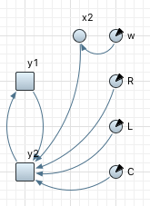

Рисунок 3.1 – Модель заданной цепи

Запустим полученную имитационную модель, подставив уравнения из системы (10), полученной в ходу аналитического моделирования. На рисунке 3.2 представлен результат запуска в виде графика динамики выходного значения во времени.

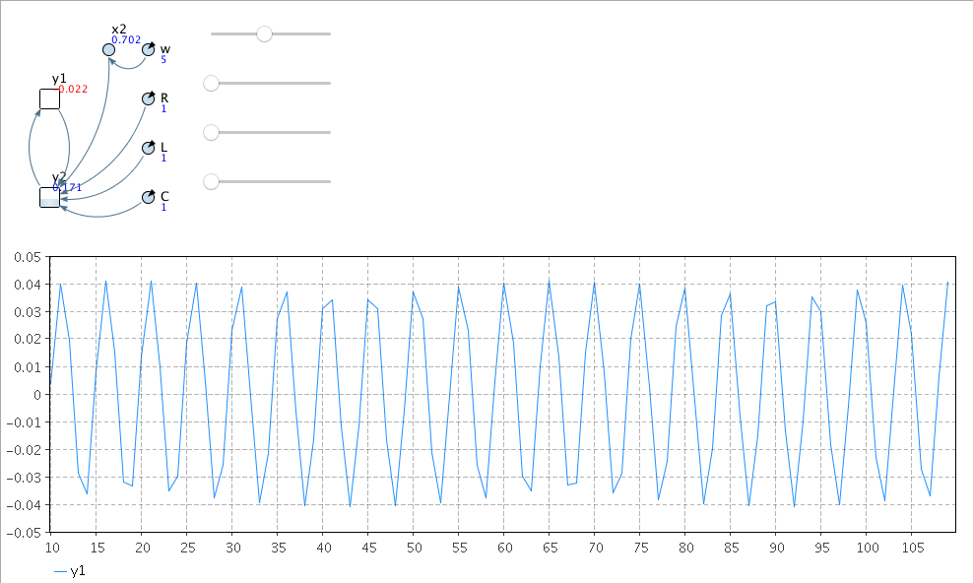

Рисунок 3.2 – График выходного напряжения

* 1. Описание найденной аналитической модели непрерывного процесса или объекта

Описание математической модели движения БПЛА приведено в приложении.

ВЫВОДЫ

В ходе данной лабораторной работы были исследованы способы построения простейших моделей непрерывных систем с помощью методов аналитического и имитационного моделирования. Изучение технологии системно-динамического имитационного моделирования в среде AnyLogic. Были построены аналитическая и имитационная модели электрической цепи, заданной по варианту. Результаты имитационного моделирования представлены в отчёте по лабораторной работе.